خطة درس

الصف : السادس المبحث : العلوم عنوان الوحدة: العناصر و المركبات عنوان الدرس : العناصر الكيميائية و رموزها عدد الحصص : 1 التعلم القبلي : التاريخ : من : -------------- الى : ------------
التكامل الرأسي : التكامل الأفقي :---------------------
الرقم | النتاجات الخاصة | ( مصادر  التعلم) | استراتيجيات التدريس | التقويم |  | التنفيذ
 |  |  |  | الاستراتيجيات | الأدوات | الاجراءات | الزمن
 | 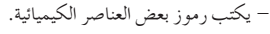 | دليل المعلم  السبورة | التدريس المباشر  العمل الجماعي  التعلم القائم على النشاط | التواصل | أسئلة و أجوبة | - التمهيد للدرس بعرض المقدمة ص 44  - تذكير الطلبة بمفهوم العنصر و المركب  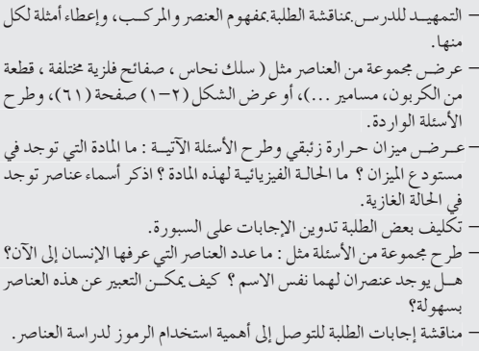  - تكليف الطلبة بدراسة الشكل ( 2-1) و الجدول و الإجابة عن الأسئلة المتعلقة به  - تقسيم الطلبة لمجموعات و توزيع ورقة العمل و تكليف الطلبة بالإجابة  - مناقشة النتائج  - تكليف الطلبة بإجابة أطور و معرفتي و أقوم تعلمي و متابعة الدفاتر و تصحيحها | 10 د  5 د  15 د  10 د  5 د

اشعر بالرضا عن :..........................................................................  ............................................................................  تحديات واجهتني : .........................................................................  .........................................................................  اقتراحات التحسين : .......................................................................  ...................................................................... | (جدول المتابعة اليومي)  اليوم والتاريخ الشعبة الحصة النتاجات المتحققة الواجب البيتي
إعداد المعلمات : رولا الصليبي / أماني البلاونه مدير المدرسة / الاسم و التوقيع :......................... التاريخ : ....................
المشرف التربوي / الاسم و التوقيع :......................... التاريخ : ....................
Form # QF71-1-47rev.a

خطة درس

الصف : السادس المبحث : العلوم عنوان الوحدة: العناصر و المركبات عنوان الدرس : تصنيف العناصر إلى فلزات و لا فلزات عدد الحصص : 2 التعلم القبلي : التاريخ : من : -------------- الى : ------------
التكامل الرأسي : التكامل الأفقي :---------------------
الرقم | النتاجات الخاصة | ( مصادر  التعلم) | استراتيجيات التدريس | التقويم |  | التنفيذ
 |  |  |  | الاستراتيجيات | الأدوات | الاجراءات | الزمن
 | 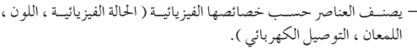 | دليل المعلم  السبورة | التدريس المباشر  العمل الجماعي  التعلم القائم على النشاط | التواصل  التقويم المعتمد على الداء | أسئلة و أجوبة  سلم تقدير | 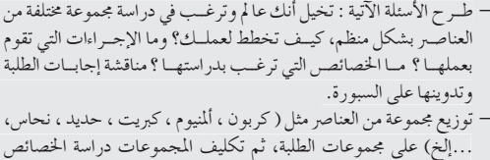  الاتيه : قابلية العناصر للتشكل و التوصيل الحراري و التوصيل الكهربائي من خلال مجموعات و تنفيذ الأنشطة الواردة في الدرس:  - تنفيذ النشاط ص 50 و مناقشة النتائج  - تنفيذ النشاط ص 51 و مناقشة النتائج  - التمهيد للدرس بمراجعة الدرس السابق  - تنفيذ النشاط ص 52 و مناقشة النتائج  - تكليف الطلبة بإجابة الجدول ص 54 و تقييمهم  - تكليف الطلبة بإجابة أطور معرفتي كواجب بيتي  - تكليف الطلبة إجابة أقوم تعلمي و متابعة الدفاتر و تصحيحها | 5 د  10 د  10 د  20 د  5 د  20 د  10 د  10 د

اشعر بالرضا عن :..........................................................................  ............................................................................  تحديات واجهتني : .........................................................................  .........................................................................  اقتراحات التحسين : .......................................................................  ...................................................................... | (جدول المتابعة اليومي)  اليوم والتاريخ الشعبة الحصة النتاجات المتحققة الواجب البيتي
إعداد المعلمات : رولا الصليبي / أماني البلاونه مدير المدرسة / الاسم و التوقيع :......................... التاريخ : ....................
المشرف التربوي / الاسم و التوقيع :......................... التاريخ : ....................
Form # QF71-1-47rev.a

خطة درس

الصف : السادس المبحث : العلوم عنوان الوحدة: العناصر و المركبات عنوان الدرس : أهمية الفلزات في حياتنا عدد الحصص : 1 التعلم القبلي : التاريخ : من : -------------- الى : ------------
التكامل الرأسي : العلوم الصف الخامس التكامل الأفقي :---------------------
الرقم | النتاجات الخاصة | ( مصادر  التعلم) | استراتيجيات التدريس | التقويم |  | التنفيذ
 |  |  |  | الاستراتيجيات | الأدوات | الاجراءات | الزمن
 | 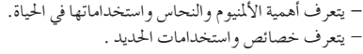 | دليل المعلم  السبورة | التدريس المباشر  التفكير الناقد  التعلم القائم على النشاط | التواصل | أسئلة و أجوبة | - التمهيد للدرس بمراجعة الدرس السابق  - توجيه الطلبة لدراسة الشكل ( 2-4 ) و الإجابة عن الأسئلة المتعلقة به  - توجيه سؤال للطلبة : ما العنصر المستخدم في صناعة القصدير؟ و ما خصائصه و ما استخداماته ؟  - مناقشة إجابات الطلبة  - توجيه سؤال للطلبة : ما العنصر المستخدم في صناعة أسلاك الكهرباء؟ و ما خصائصه و ما استخداماته ؟  - مناقشة إجابات الطلبة  - توجيه سؤال للطلبة : ما العنصر المستخدم في صناعة المسامير؟  - ما خصائصه و ما استخداماته ؟  - مناقشة إجابات الطلبة  - تكليف الطلبة بإجابة أطور معرفتي و أقوم تعلمي كواجب بيتي يصحح في الحصة القادمة | 5 د  10 د  5د  5 د  5د  5 د  5د  5 د

اشعر بالرضا عن :..........................................................................  ............................................................................  تحديات واجهتني : .........................................................................  .........................................................................  اقتراحات التحسين : .......................................................................  ...................................................................... | (جدول المتابعة اليومي)  اليوم والتاريخ الشعبة الحصة النتاجات المتحققة الواجب البيتي
إعداد المعلمات : رولا الصليبي / أماني البلاونه مدير المدرسة / الاسم و التوقيع :......................... التاريخ : ....................
المشرف التربوي / الاسم و التوقيع :......................... التاريخ : ....................
Form # QF71-1-47rev.a

خطة درس

الصف : السادس المبحث : العلوم عنوان الوحدة: العناصر و المركبات عنوان الدرس: استمتع و أتعلم و حل الأسئلة عدد الحصص : 2 التعلم القبلي : --------------------- التاريخ : من : -------------- إلى : ------------
التكامل الرأسي : -------------------------- التكامل الأفقي :---------------------
الرقم | النتاجات الخاصة | ( مصادر  التعلم) | استراتيجيات التدريس | التقويم |  | التنفيذ
 |  |  |  | الاستراتيجيات | الأدوات | الاجراءات | الزمن
 | - يكتب رموز بعض العناصر الكيميائية  تستقصي لحل أسئلة الفصل | - دليل المعلم  - كتاب الطالب | - التدريس المباشر  - العمل الجماعي | - التواصل  - الملاحظة | - أسئلة و أجوبة  قائمة رصد | تقسم الطلاب لمجموعات  تكليف الطلاب بتنفيذ النشاط استمتع و تعلم نهاية الفصل  متابعة الطلاب أثناء العمل و تقييمهم  تكليف الطالبات بقراءة أسئلة الفصل وإجابتها  ثم تناقش الإجابات للتوصل إلى الإجابة الصحيحة  تكليف الطالبات بكتابة الإجابات على السبورة  متابعة دفاتر الطالبات | 10د  25د  10د  30 د  15 د

اشعر بالرضا عن :..........................................................................  ............................................................................  تحديات واجهتني : .........................................................................  .........................................................................  اقتراحات التحسين : .......................................................................  ...................................................................... | (جدول المتابعة اليومي)  اليوم والتاريخ الشعبة الحصة النتاجات المتحققة الواجب البيتي
إعداد المعلمات : رولا الصليبي / أماني البلاونه مدير المدرسة / الاسم و التوقيع :......................... التاريخ : ....................
Form # QF71-1-47rev.a المشرف التربوي / الاسم و التوقيع :......................... التاريخ : ...................

خطة درس

الصف : السادس المبحث : العلوم عنوان الوحدة: العناصر و المركبات عنوان الدرس : الحموض و القواعد و الكواشف عدد الحصص : 1 التعلم القبلي : التاريخ : من : -------------- الى : ------------
التكامل الرأسي : العلوم الصف الخامس التكامل الأفقي :---------------------
الرقم | النتاجات الخاصة | ( مصادر  التعلم) | استراتيجيات التدريس | التقويم |  | التنفيذ
 |  |  |  | الاستراتيجيات | الأدوات | الاجراءات | الزمن
 | - يعرف كلا من الحمض و القاعدة  - يعطي أمثلة مختلفة على الحموض و القواعد  - يميز بين كلا من الحمض و القاعدة باستخدام الكواشف | دليل المعلم  السبورة | التدريس المباشر  العمل الجماعي  التعلم القائم على النشاط | التواصل  التقويم المعتمد على الأداء | أسئلة و أجوبة  سلم تقدير | 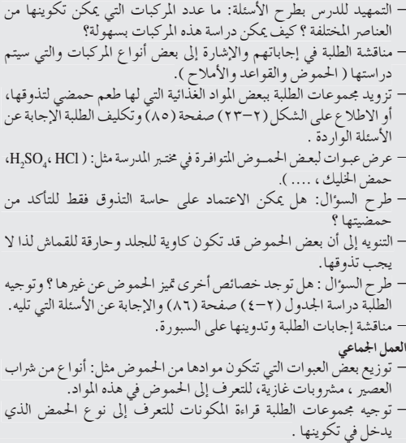  -تقسيم الطلبة لمجموعات  - تكليف الطلبة بتنفيذ النشاط ص 66  - مناقشة النتائج و التوصل إلى مفهوم الحمض و القاعدة و الكاشف  - تكليف الطلبة بتنفيذ أطور معرفتي عمليا و مناقشة النتائج  - تكليف الطلبة بإجابة أقوم تعلمي كواجب بيتي و متابعته في الحصة القادمة | 5 د  5 د  15 د  10 د  10 د

اشعر بالرضا عن :..........................................................................  ............................................................................  تحديات واجهتني : .........................................................................  .........................................................................  اقتراحات التحسين : .......................................................................  ...................................................................... | (جدول المتابعة اليومي)  اليوم والتاريخ الشعبة الحصة النتاجات المتحققة الواجب البيتي
إعداد المعلمات : رولا الصليبي / أماني البلاونه مدير المدرسة / الاسم و التوقيع :......................... التاريخ : ....................
المشرف التربوي / الاسم و التوقيع :......................... التاريخ : ....................
Form # QF71-1-47rev.a

خطة درس

الصف : السادس المبحث : العلوم عنوان الوحدة: العناصر و المركبات عنوان الدرس : خصائص الحموض والقواعد و استخداماتها عدد الحصص : 1 التعلم القبلي : التاريخ : من : -------------- الى : ------------
التكامل الرأسي : التكامل الأفقي :---------------------
الرقم | النتاجات الخاصة | ( مصادر  التعلم) | استراتيجيات التدريس | التقويم |  | التنفيذ
 |  |  |  | الاستراتيجيات | الأدوات | الاجراءات | الزمن
 | - يميز بين خصائص كل من الحمض و القاعدة  - يبين استخدامات الحموض و القواعد | دليل المعلم  السبورة | التدريس المباشر  العمل الجماعي  التعلم القائم على النشاط | التواصل | أسئلة و أجوبة | - التمهيد للدرس بمراجعة الحصة السابقة و توجيه سؤال للطلبة : هل هناك اختلاف بين الحمض و القاعدة ؟  - توجيه الطلبة لدراسة الشكل ( 2-8) و الإجابة عن الأسئلة المتعلقة به  - مناقشة الإجابات  - توجيه سؤال للطلبة : ما استخدامات الحموض و القواعد  - تكليف الطلبة لدراسة الشكل (2-9) و الإجابة عن الأسئلة المتعلقة به  - مناقشة الإجابات للتوصل إلى استخدامات الحموض و القواعد  - تكليف الطلبة بإجابة أطور معرفتي كواجب بيتي  - تكليف الطلبة إجابة أقوم تعلمي و متابعة الدفاتر و تصحيحها | 5 د  10 د  5 د  10 د  15 د

اشعر بالرضا عن :..........................................................................  ............................................................................  تحديات واجهتني : .........................................................................  .........................................................................  اقتراحات التحسين : .......................................................................  ...................................................................... | (جدول المتابعة اليومي)  اليوم والتاريخ الشعبة الحصة النتاجات المتحققة الواجب البيتي
إعداد المعلمات : رولا الصليبي / أماني البلاونه مدير المدرسة / الاسم و التوقيع :......................... التاريخ : ....................
المشرف التربوي / الاسم و التوقيع :......................... التاريخ : ....................
Form # QF71-1-47rev.a

خطة درس

الصف : السادس المبحث : العلوم عنوان الوحدة: العناصر و المركبات عنوان الدرس : الاملاح عدد الحصص : 1 التعلم القبلي : التاريخ : من : -------------- إلى : ------------
التكامل الرأسي : التكامل الأفقي :---------------------
الرقم | النتاجات الخاصة | ( مصادر  التعلم) | استراتيجيات التدريس | التقويم |  | التنفيذ
 |  |  |  | الاستراتيجيات | الأدوات | الاجراءات | الزمن
 |  | دليل المعلم  السبورة | التدريس المباشر  العمل الجماعي  التعلم القائم على النشاط | التواصل | أسئلة و أجوبة | - التمهيد للدرس ب توجيه الأسئلة : ما اخفض بقعة في العالم ؟  و ما أهمية البحر الميت ؟  - كيف تتكون الأملاح ؟ و ما أهم استخداماتها ؟  - تكليف الطلبة بدراسة الشكل (2-11) و الإجابة عن الأسئلة المتعلقة به  - مناقشة الإجابات للتوصل إلى أهم استخدامات الأملاح  - تكليف الطلبة إجابة أطور معرفتي و أقوم تعلمي و متابعة الدفاتر و تصحيحها | 10 د  15 د  10 د  10 د

اشعر بالرضا عن :..........................................................................  ............................................................................  تحديات واجهتني : .........................................................................  .........................................................................  اقتراحات التحسين : .......................................................................  ...................................................................... | (جدول المتابعة اليومي)  اليوم والتاريخ الشعبة الحصة النتاجات المتحققة الواجب البيتي

إعداد المعلمات : رولا الصليبي / أماني البلاونه مدير المدرسة / الاسم و التوقيع :......................... التاريخ : ....................
المشرف التربوي / الاسم و التوقيع :......................... التاريخ : ....................
Form # QF71-1-47rev.a

خطة درس

الصف : السادس المبحث : العلوم عنوان الوحدة: العناصر و المركبات عنوان الدرس: استمتع و أتعلم و علمي يخدم بيئتي عدد الحصص : 2 التعلم القبلي : --------------------- التاريخ : من : -------------- إلى : ------------
التكامل الرأسي : -------------------------- التكامل الأفقي :---------------------
الرقم | النتاجات الخاصة | ( مصادر  التعلم) | استراتيجيات التدريس | التقويم |  | التنفيذ
 |  |  |  | الاستراتيجيات | الأدوات | الإجراءات | الزمن
 | - يميز بين الحمض و القاعدة باستخدام الكواشف الطبيعية  - يصمم منشورا ببين أهمية تناول الفاكهة | - دليل المعلم  - كتاب الطالب | التدريس المباشر  العمل الجماعي  التعلم القائم على النشاط | - الملاحظة  - التواصل | - قائمة رصد  - أسئلة و أجوبة | تقسم الطلاب لمجموعات  تكليف الطلاب بتنفيذ النشاط العب و تعلم نهاية الفصل  متابعة الطلاب أثناء العمل و تقييمهم  تكليف الطلاب بتنفيذ النشاط نهاية الوحدة  متابعة الطلاب أثناء العمل و تقييمهم | 10د  20د  10د  35د  10د

اشعر بالرضا عن :..........................................................................  ............................................................................  تحديات واجهتني : .........................................................................  .........................................................................  اقتراحات التحسين : .......................................................................  ...................................................................... | (جدول المتابعة اليومي)  اليوم والتاريخ الشعبة الحصة النتاجات المتحققة الواجب البيتي
إعداد المعلمات : رولا الصليبي / أماني البلاونه مدير المدرسة / الاسم و التوقيع :......................... التاريخ : ....................
Form # QF71-1-47rev.a المشرف التربوي / الاسم و التوقيع :......................... التاريخ : ...................

خطة درس

الصف : السادس المبحث : العلوم عنوان الوحدة: العناصر و المركبات عنوان الدرس: حل الأسئلة عدد الحصص : 1 التعلم القبلي : --------------------- التاريخ : من : -------------- إلى : ------------
التكامل الرأسي : -------------------------- التكامل الأفقي :---------------------
الرقم | النتاجات الخاصة | ( مصادر  التعلم) | استراتيجيات التدريس | التقويم |  | التنفيذ
 |  |  |  | الاستراتيجيات | الأدوات | الإجراءات | الزمن
 | - يستقصي لحل أسئلة الفصل والوحدة | - دليل المعلم  - كتاب الطالب | التدريس المباشر  العمل الجماعي | - التواصل | - أسئلة و أجوبة | تكليف الطالبات بقراءة أسئلة الفصل وإجابتها  ثم تناقش الإجابات للتوصل إلى الإجابة الصحيحة  تكليف الطالبات بكتابة الإجابات على السبورة  متابعة دفاتر الطالبات | 30 د  15 د

اشعر بالرضا عن :..........................................................................  ............................................................................  تحديات واجهتني : .........................................................................  .........................................................................  اقتراحات التحسين : .......................................................................  ...................................................................... | (جدول المتابعة اليومي)  اليوم والتاريخ الشعبة الحصة النتاجات المتحققة الواجب البيتي
إعداد المعلمات : رولا الصليبي / أماني البلاونه مدير المدرسة / الاسم و التوقيع :......................... التاريخ : ....................
Form # QF71-1-47rev.a المشرف التربوي / الاسم و التوقيع :......................... التاريخ : ...................

